АДМИНИСТРАЦИЯ МУНИЦИПАЛЬНОГО ОБРАЗОВАНИЯ
БАРАБАНОВСКИЙ СЕЛЬСОВЕТ
НОВОСЕРГИЕВСКОГО РАЙОНА
ОРЕНБУРГСКОЙ ОБЛАСТИ

П О С Т А Н О В Л Е Н И Е
03.11.2020 № 47-п
село Барабановка
Об утверждении схемы
водоснабжения и водоотведения
Барабановского сельсовета

На основании Федерального закона от 07.12.2011 года № 416 -ФЗ «О водоснабжении и водоотведении», Постановление Правительства РФ от 05.09.2013 г. №782 «О схемах водоснабжения и водоотведения», Федерального закона № 131-ФЗ «об общих принципах организации местного самоуправления в РФ, Уставом Барабановского сельского поселения:

- Утвердить схему водоснабжения и водоотведения
Барабановского сельского поселения, согласно приложению.
- Определить единой организацией в сфере холодного водоснабжения СПК «Барабановское»
- Постановление вступает в силу после его официального опубликования( обнародования)
- Опубликовать настоящее постановление на официальном сайте.

Глава МО Барабановский сельсовет ВН Киян
Разослано : прокурору, в дело

СХЕМА ВОДОСНАБЖЕНИЯ И ВОДООТВЕДЕНИЯ

Основанием для разработки схемы водоснабжения и водоотведения МО Барабановский с/с Новосергиевского района Оренбургской области является:
Федеральный закон от 07.12.2011 года № 416-ФЗ «О водоснабжении и водоотведении »;
Программа комплексного развития систем коммунальной инфраструктуры Барабановский сельсовет.

- Общие положения

Схема водоснабженияпоселения — документ, содержащий материалы по обоснованию эффективного и безопасного функционирования системы водоснабжения и водоотведения, их развития с учетом правового регулирования в области водоснабжения.
Мероприятия по развитию системы водоснабжения и водоотведения, предусмотренные настоящей схемой, включаются в инвестиционную программу и, как следствие, могут быть включены в соответствующий тариф организации коммунального комплекса, оказывающей услуги водоснабжения и водоотведения на территории поселения.
2. Основные цели и задачи схемы водоснабжения и водоотведения:
повышение надежности работы систем водоснабжения в соответствии
с нормативными требованиями;
минимизация затрат на водоснабжение в расчете на каждого потребителя в долгосрочной перспективе;
обеспечение жителей Барабановского сельсовета водой нормативного качества, в достаточном количестве;
обеспечение жителей Барабановского сельсовета при необходимости в подключении к сетям водоснабжения и водоотведения и обеспечения жителей поселения водой хозяйственно-питьевого назначения.

3. Общая характеристика Барабановского сельсовета

3.1 Барабановский сельсовет входит в состав Новосергиевского района Оренбургской области. расположен нареке Самара, сельское поселениесостоит из 4(четырех) населенных пунктов: село Барабановка ,посёлок Родниковое Озеро, разъезд 9 км с. Миролюбовка
Площадь поселения на 01.01.2020 г. – 2948 га
Площадь населённых пунктов-412 га

Численность населенияБарабановского с/с на 01.01.2020 – 967 человек. Общая площадь жилищного фонда – 49834.4
Граница муниципального образования сельского поселения проходит : на юге –Старобелогорский сельсовет,северо- западе-Гамалеевский и Матвеевский сельсовет Сорочинского района, на востоке- Краснополянский сельсовет, на юго- востоке- Новосергиевский поссовет.
3.2 Климат
Климат в поселении резко- континентальный. Среднегодовое количество осадков — 350 мм. Максимум осадков приходится на осень- зима немного меньше — на весну Средняя температура января – 20 градусов ниже нуля. Зима умеренно , снежная, преобладает умеренно морозная погода. Снежный покров устанавливается в середине декабря и удерживается в среднем 90-100 дней. Весна продолжительная, прохладная. Лето жаркое -сухое (средняя температура июля +20-25 градусов) непродолжительное; отмечается жаркая и сухая погода. Максимальная температура воздуха летом доходит до +40 градусов. В течение всего года преобладают ветры юго-восточной четверти (З, ЮЗ, Ю). . Сильные ветры со скоростью равной 15 -19м/сек и больше на территории поселения наблюдаются не редко и, как , в холодный период так и в летний период .Летом туманы образуются редко, . Наибольшая повторяемость метелей наблюдается в январе-феврале (14 дней). Всего за год наблюдается 26 дней с метелью.
3.3 Жилой фонд
Жилой фонд на территории населённых пунктов Барабановского с/с состоит преимущественно из индивидуальных жилых домов с приусадебными участками. 98 % всех жилых домов принадлежат их владельцам на праве собственности. Жилой фонд поселения составляет , 211 частных домов, 115 квартир –всего 326 подворий.Общая площадь-16 147 м кв
Степень благоустройства жилого фонда в сельской местности невысокая. Дома в большенстве случаев имеют централизованноеводоснабжения, отопление от котлов на газе,горячее водоснабжение отсутствует, канализационные сети отсутствуют.

4.Характеристика существующего состояния системы водоснабжения.

В настоящее время основным поставщиком воды в Барабановском сельсовете является СПК « Барабановское» Источником водоснабжения являются подземные воды. Для добычи воды используются глубоководные скважины, не имеющие очистных сооружений, обезораживающих установок нет. На производственные и хозяйственно питьевые нужды сельского поселения используется вода из 4 -х артезианских скважин и 4-х водонапорных башен
Инженерное обеспечение Барабановского сельского поселения включает в себя:
1.Водоснабжение
2.Газоснабжение
3.Электроснабжение
Водоснабжение неблагоустроенного жилфонда обеспечивают водоразборные колонки. и индивидуальные скважины. Общая протяженность водопроводных сетей составляет 9 км. Общее количество водозаборных колонок по сельсовету составляет 3ед ,что является недостаточным на 967 чел.
В соответствии со СНиП 2.04.02-84 приняты следующие нормы водоснабжения: Износ объектов водоснабжения - 70 %
160 л/сут на одного человека – обеспечение хозяйственно-питьевых нужд населения, проживающего в жилых домах, оборудованных внутренним водопроводом и канализацией с ванными и местными водонагревателями;
50 л/сут. на одного человека – норма расхода воды на полив улиц и зеленых насаждений;
20% от расхода на хозяйственно-питьевые нужды населения приняты дополнительно на обеспечение его продуктами, оказание бытовых услуг и прочее.
Расходы воды на пожаротушение приняты по СНиП 2.04.01.85*, 2.04.02-84, 2.08.02-89* и составляют:
- на наружное – 10 л/с ( при количестве жителей до 1000 чел.);
- на внутреннее – 2х2,5 = 5 л/с (здание дома культуры на 200 мест);
- расчетноё количество одновременных пожаров – 1.
Время тушения пожара – 3 часа.

Расчётные величины водопотребления по поселению приведены в таблице № 1

Таблица 1
Существующее положение  Проектное предложение | Хоз-питьевые нужды | чел | 967 | 50 | 48,35 | 17.64 | 58.02 | 9.67
 | Неучтённые расходы | % | 20.0/5.0 | - | 4,47 | 1,63 | 4,47 | 0,69
 | Полив | чел | 967 | 50 | 7.25 | 2.64 | 48,35
 | Итого: |  |  |  | 60.07 | 21.91 | 110.84 | 10.36
 | Хоз-питьевые нужды | чел | 967 | 160 | 154.7 | 56.4 | 161.95
 | Неучтённые расходы | % | 20.0/5.0 | - | 4,80 | 1,75 | 4,80 | 1,04
 | Полив | чел | 150 | 50 | 1,23 | 0,45 | 7,50
 | Итого: |  |  |  | 30,03 | 10,96 | 43,50 | 9,43

Современное состояние и прогноз водопотребления населением
Барабановского сельсовета на питьевые и хозяйственно бытовые нужды.
Таблица 2
№ | Сельское поселение | Численность  населения  на 01.01.2020,  чел. | Нормативное водопотребления,  м3/сут, на 01.01.2014. | Прогноз водопотребления, м3/сут.
 |  |  |  | 1-я очередь | Расчётный срок
1 | Барабановское | 967 | 160 | 180 | 210

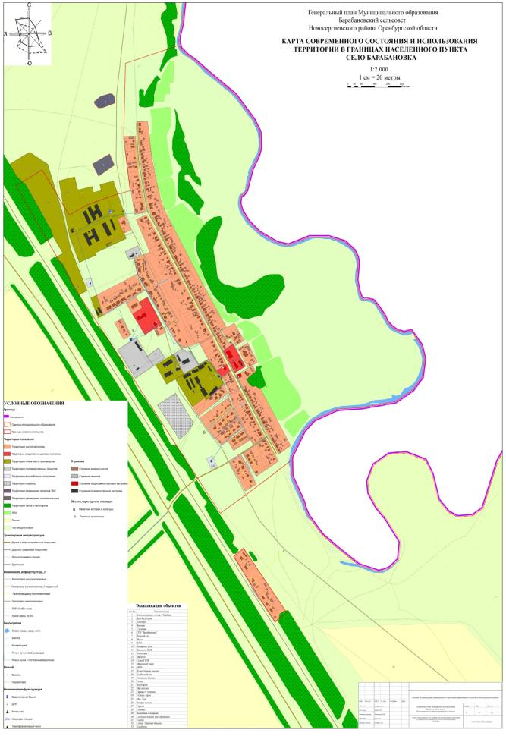
5. Проектное предложение по водоснабжению и водоотведению.
Водоснабжение
В Барабановском сельсовете износ водопроводных сетей составляет 70%. При таком состоянии водопроводной сети, необходим ремонт и реконструкция системы водоснабжения. Строительство новых водопроводных сетей и коммуникаций будет осуществляться в населённых пунктах, где планируется увеличение численности населения, за счёт увеличения площади населённого пункта.
Для гарантированного водоснабжения проектом предусматривается:.
-произвести перекладку изношенных водопроводных сетей
- вести модернизацию водопровода с заменой морально устаревшего оборудования
- для учёта водопотребления и рационального использования воды установить водомерные узлы в зданиях оборудованных водопроводом ,а так же артезианские скважины.
- сохранение действующих артезианских скважин и устройство новой с ожидаемым дебитом 0,7 л/с и глубиной до 60 м, с переходом к режиму четыре рабочие и одна резервная;
- устройство двух резервуаров чистой воды по 100 м³, в которых будет храниться запас воды для обеспечения хозяйственных нужд населения с учетом суточной неравномерности водопотребления и пожаротушения в течение трёх часов;
- сохранение водонапорных башен Рожновского;
Каждая из скважин оборудуется подземной насосной станцией с насосом марки ЭЦВ с погружным электродвигателем, смонтированным в скважине, который нагнетает воду в колонку водоподъемных труб и далее в подземный трубопровод, оборудованный в пределах подземной камеры задвижками, счетчиком холодной воды и обратным клапаном. Автоматический режим работы насоса ЭЦВ или его местное (ручное) управление обеспечивается комплексным устройством, расположенным на стойке с козырьком или в отдельно стоящем сооружении.
Водозаборные и водопроводные сооружения должны иметь зоны санитарной охраны в составе трех поясов в соответствии со СНиП 2.04.02-84 и СанПиН 2.1.4.1110-02, для каждого из которых организацией-проектировщиком разрабатывается комплекс мероприятий, направленных на предупреждение ухудшения качества воды, и определяются его границы.
Проектируемую водопроводную сеть предлагается выполнить кольцевой из полиэтиленовых труб ПЭ 100 SDR 17 ø160÷110 мм согласно ГОСТ 18599-2001.
На сети предусматривается устройство колодцев из сборных ж.б. элементов по ТПР 91-09-11.84 для установки в них пожарных гидрантов с радиусом действия 100÷150м и отключающей арматуры.
Для обеспечения водой питьевого качества рекомендуется устройство индивидуальных угольных фильтров со сменной нагрузкой.
Проектом предусматривается обеспечение нужд наружного пожаротушения противопожарных резервуаров закрытого типа, общая ёмкость которых составляет 54 м³. Резервуары оснащены водоприёмными колодцами для возможности применения мотопомп, а также разворотными площадками 12х12 м для пожарной техники. Объём резервуаров принят ориентировочно из условия расхода воды на наружное пожаротушение 5 л/с и может быть уточнён при рабочем проектировании в соответствии с действительным строительным объёмом возводимых зданий и сооружений.
Местоположение пожарных резервуаров принято из условия обслуживания ими зданий и сооружений в радиусе 100÷200 м.
Проектом предусматривается водоснабжение жилой застройки от индивидуальных шахтных колодцев, оснащенных индивидуальными насосными установками погружного или всасывающего типа и рассчитываемых от количества человек, населяющего каждый конкретный дом.
Для внутреннего пожаротушения проектом рекомендуется оснащать жилые дома индивидуальными устройствами внутриквартирного пожаротушения.
Проектом планируется оснащать жилые дома усадебного типа автономными системами водоснабжения. Для водоснабжения коттеджей могут использоваться индивидуальные трубчатые или шахтные колодцы, расположенные в непосредственной близости от жилого дома и оборудованные насосными станциями для коттеджей, в состав которых входят: либо погружной насос с указателями уровней, устанавливаемый непосредственно в колодце, либо самовсасывающий насос, устанавливаемый в жилом доме, приборы учета потока и давления и управления насосом, а также фильтр тонкой очистки на входе и мембранный бак на 50л устанавливаются в подсобном помещении жилого дома.
В соответствии с качеством исходной воды, которое устанавливается местными санитарно-эпидемиологическими службами надзора, возможно использование воды не только на хозяйственные, но и на питьевые нужды тоже. В противном случае, для питья необходимо использовать бутилированную воду или кипятить получаемую.
Системой внутреннего водоснабжения предлагается оснастить здания и здания коммунального назначения.
Аналогичным способом рекомендуется обеспечивать водой планируемые зоны общественно-деловой и коммунально-складской застройки: питьевые нужды персонала обеспечивается бутилированной водой, хозяйственно-бытовые от шахтных колодцев, оснащенных насосными установками и фильтрами.
6.Топографо-геодезическая подоснова расположения недр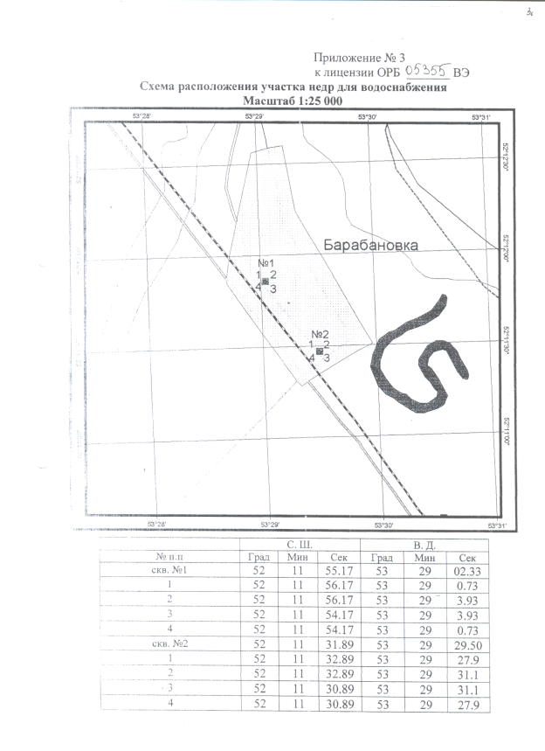
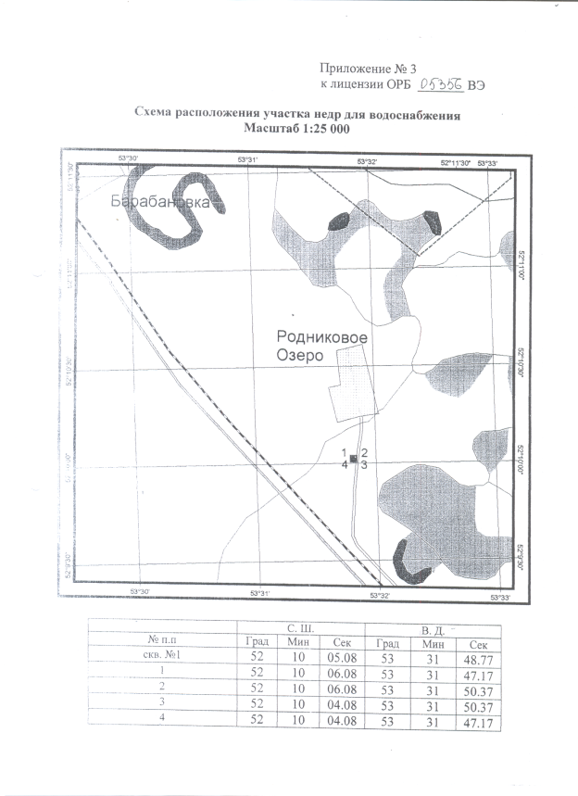

7.Данные о соответствии качества воды
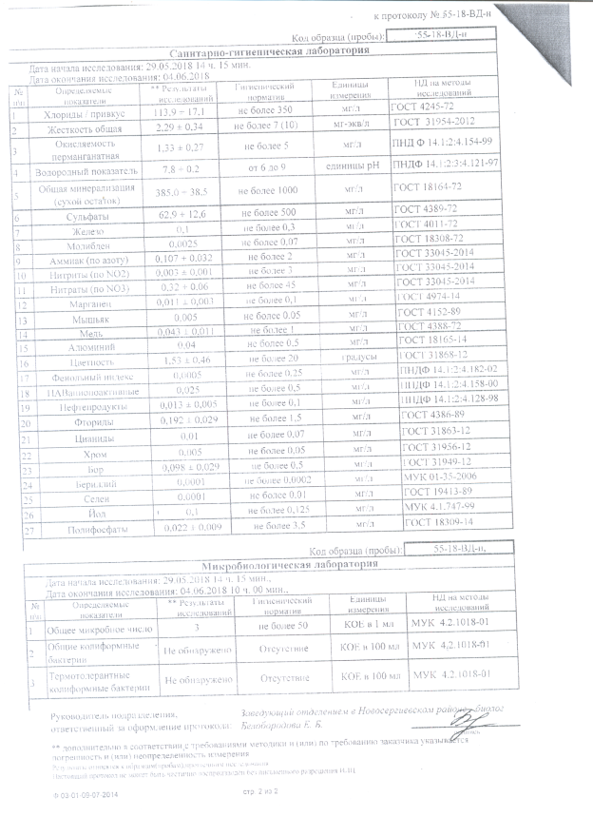

8.Реконструкция и модернизация объектов централизованного водоснабжения(инвестиционная программа по Оренбургской области)
Разработан план по капитальному ремонту водопровода по ул. Молодёжной и ул. Школьной с участием в региональной программе.

(СХЕМА ВОДОПРОВОДА)
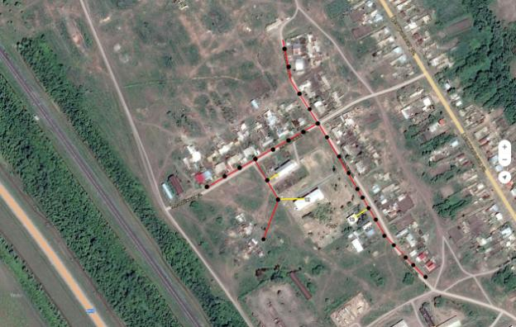

В результате проведённых работ произойдёт замена старого водопровода на новый.

9.Водоотведение
В настоящее время в рассматриваемых населенных пунктах Барабановского сельского поселения сети канализации отсутствуют. Канализование жилых и общественных зданий, осуществляется в выгребы, .
Отведение сточных вод от жилых и общественных зданий осуществляется в выгреба.
Проектное предложение.
Проектные решения водоотведения сельского поселеня базируются на основе разрабатываемого генерального плана .
В настоящее время жилые и общественные здания оборудованы надворными уборными.
Сетями внутренней канализации предлагается оснастить только общественные здания и здания коммунального назначения,а так же
планируемые индивидуальные жилые дома предлагается оснащать локальными очистными сооружениями
При оснащении планируемых индивидуальных жилых домов накопительными ёмкостями либо при невозможности использования очищенных вод для полива, сточные либо очищенные сточные воды вывозятся в места, указанные органами санитарно-эпидемиологического надзора.
При использовании установки локальной очистки не нужно использовать ассенизационную машину, отсутствует необходимость планировать подъезд к месту расположения установки, т.к. отвод очищенной воды может, осуществляться в дренажный колодец самотеком или на рельеф местности, или производится вывоз асенизационной машиной.

10. Целевые показатели и ожидаемый результат
1 Повышение качества предоставляемых коммунальных услуг
2 Реконструкция и замена устаревшего оборудования исетей
3 Увеличение мощности систем водоснабжения
4 Улучшение экологической ситуации на территории МО
5 Создание коммунальной инфраструктуры для комфортного проживания населения.

.

